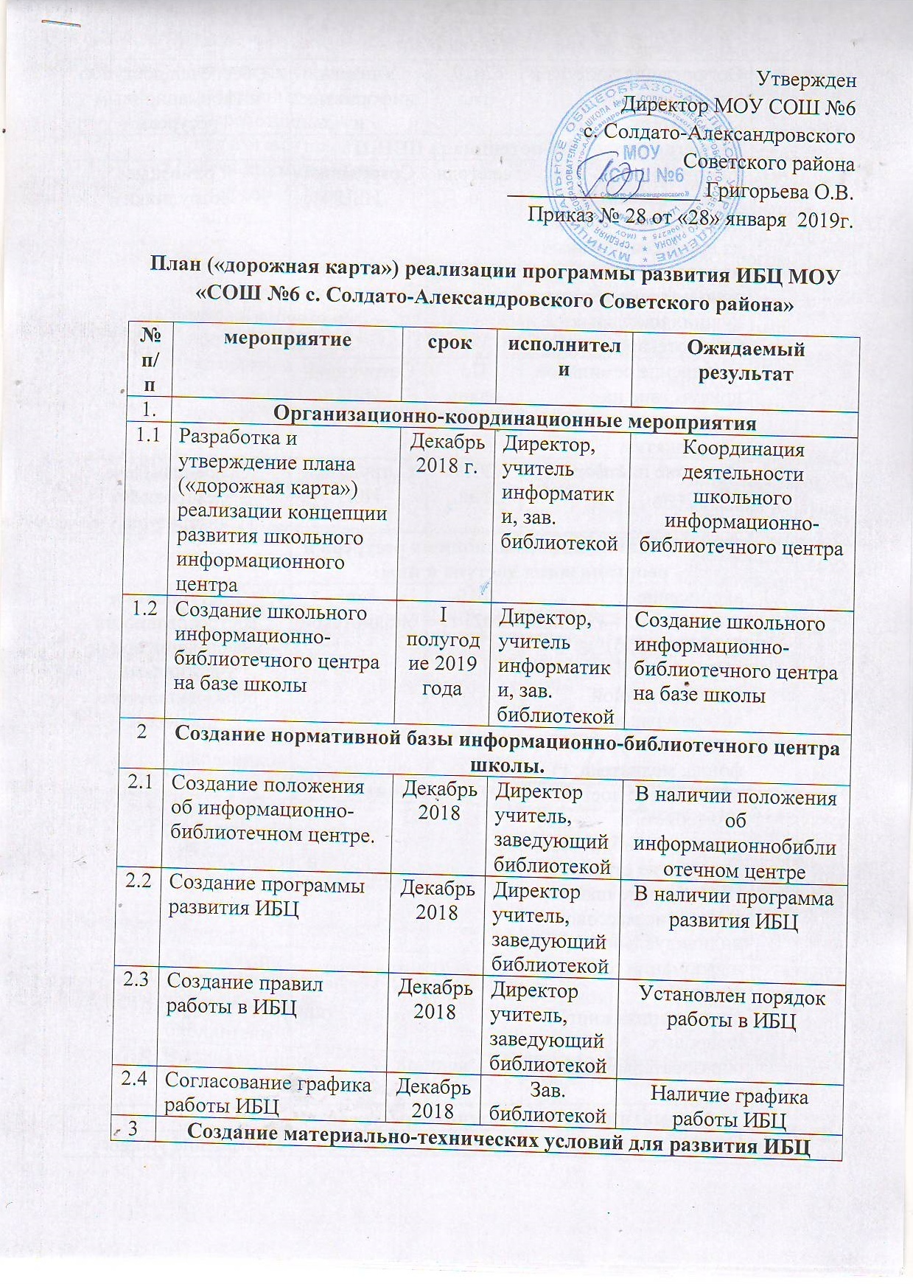
Приложение 4
п
Организация доступа к библиотечному компьютеру. | 2019 год | Учитель информатики | Обеспечен доступ к информационным ресурсам
Развитие кадрового потенциала ШИБЦ
Работа по самообразованию: - освоение информации из профессиональных изданий; - использование опыта лучших школьных библиотекарей. | ежегодно | Сотрудники ИБЦ | Грамотные сотрудники
Посещение семинаров, присутствие на открытых мероприятия. | По плану работы МО; | Сотрудники ИБЦ
Освоение платформы «Литрес». | 2019 год | Сотрудники ИБЦ | Освоена выдача электронной литературы
Формирование информационных ресурсов и реорганизация доступа к ним:
а) списание устаревшей литературы; б) обновление фонда художественной литературы; в) пополнение учебного фонда, медиатеки; г) обеспечение доступа в «Интернет» в школьной библиотеке; д) создание страницы ИБЦ на сайте школы; г)создание массовой и индивидуальной информации о новых книгах, о поступлениях книг, цифровых образовательных ресурсов. | 2019-2021 г. | Зав. библиотекой | Доступность и востребованность информации всеми участниками образовательного процесса
Автоматизация библиотечных ресурсов
Пополнение банка открытых уроков, элективных курсов, разработанных педагогами школы на страницах школьного и персональных сайтов | 2019 год | Педагоги школы | Повышение уровня информированности учащихся и их родителей в предоставлении школой образовательных услуг. Отбор лучших уроков, программ.
Заключение договоров с торгующими организациями на поставку учебной литературы, на ознакомление с новыми УМК | ежегодно | Заместитель директора по АХР, зав. Библиотекой | Информированность педагогов о новых УМК, 100 % обеспеченность учащихся учебниками и учебными пособиями, рекомендованными Министерством образования и науки РФ
Проведение классных часов и других внеклассных мероприятий, направленных на духовно-нравственное, гражданско-патриотическое воспитание школьников | ежегодно | классные руководители, библиотекарь | Повышение эффективности воспитательной работы с учащимися
Формирование фонда ИБЦ
Своевременное проведение обработки и регистрации в электронном каталоге поступающей литературы | По мере поступления | Зав. библиотекой | Повышение эффективности работы ИБЦ
Обеспечение свободного доступа читателей к фонду библиотеки | постоянно | Зав. библиотекой | Повышение эффективности работы ИБЦ
Выдача изданий читателям. | постоянно | Сотрудники ИБЦ | Повышение эффективности работы ИБЦ
Соблюдений правильной расстановки фонда на стеллажах. | постоянно | Сотрудники ИБЦ | Повышение эффективности работы ИБЦ
Ведение работы по сохранности фонда. | постоянно | Сотрудники ИБЦ | Повышение эффективности работы ИБЦ
Создание и поддержание комфортных условий для работы читателей | постоянно | Сотрудники ИБЦ | Повышение эффективности работы ИБЦ
Расширение объема ресурсного обеспечения библиотечно-информационных услуг на основе внедрения информационно-коммуникационных технологий
Рекомендательные и рекламные беседы о новых книгах, энциклопедиях и журналах, поступивших в библиотеку | По мере поступления | Сотрудники ИБЦ | Повышение эффективности учебновоспитател. работы
Формирование информационной грамотности учащихся
1класс. - Знакомство с библиотечно-информационным центром. - Правила пользования и правила обращения с книгой | ежегодно | Сотрудники ИБЦ | Учащиеся владеют информационной грамотностью работы с литературой в библиотеке.
2класс. - Структура книги. - Газеты и журналы для младшего школьного возраста | ежегодно | Сотрудники ИБЦ
3класс.-Как читать книги. Выбор книги в библиотеке. - Компьютер в библиотеке, кассеты, диски. | ежегодно | Сотрудники ИБЦ
4 класс. Справочная литература. Научно-познавательная литература для детей. | ежегодно | Сотрудники ИБЦ
5 класс. Как построена книга. | ежегодно | Сотрудники ИБЦ
6 класс. Выбор книг в библиотеке. | ежегодно | Сотрудники ИБЦ
7 класс. Структура книги и использование ее справочного аппарата при чтении | ежегодно | Сотрудники ИБЦ
8 класс. Методы самостоятельной работы с литературой | ежегодно | Сотрудники ИБЦ
9 класс. Сообщение, доклад, реферат. |  | Сотрудники ИБЦ
Реклама ИБЦ
Создание фирменного стиля: -эстетическое оформление библиотеки (включая мелкий ремонт помещения) | ежегодно | Сотрудники ИБЦ | Библиотека соответствует требованиям стандартов.
Реклама о деятельности центра: -устная (во время перемен, на классных собраниях) -наглядная (информационные объявления о мероприятиях, проводимых библиотекой) | ежегодно | Сотрудники ИБЦ | Своевременная информация о деятельности центра
Ведение странички на сайте школы в сети Интернет. 2019-2021 Учитель информатики 10. | ежегодно | Учитель информатики
Взаимодействие с библиотеками района
Использование обменно-резервного фонда библиотек | ежегодно | Зав. библиотекой | Расширены возможности фонда

